**深 圳 大 学 实 验 报 告**

**课程名称： 算法设计与分析**

**实验名称： 实验五 图论—桥问题**

**学院：计算机与软件学院 专业： 计算机科学与技术（创新班）**

**报告人： 李文俊 学号： 2023150001 班级： 高性能班**

**同组人： 无**

**指导教师： 杨烜**

**实验时间： 2025/5/23——2025/6/6**

**实验报告提交时间： 2025/6/9**

**教务处制**

### 一、实验目的：

（1）掌握图的连通性。

（2）掌握并查集的基本原理和应用。

### 二、问题描述：

在图论中，一条边被称为“桥”代表这条边一旦被删除，这张图的连通块数量会增加。等价地说，一条边是一座桥当且仅当这条边不在任何环上。一张图可以有零或多座桥。

本次实验的问题为找出一个无向图中所有的桥。

### 三、实验要求

1、实现上述基准算法；

2、设计的高效算法中必须使用并查集；

3、用给定的小规模数据验证算法正确性；

4、使用文件 mediumG.txt和largeG.txt 中的无向图测试基准算法和高效算法的性能，记录两个算法的运行时间。

### 四、实验分析

1.小规模数据转化

1.1原理描述

通过小规模验证算法正确性，保证算法正确性的基础上再进行中等或大规模数据的测试，保障数据的准确性。

将图1的无向图节点编号，得到边连接关系，最终得到图2，将图2转换为small.txt文件用于测试。

**正确桥结果为6个桥：1--2 3--4 3--7 7--8 10--11 14--13**

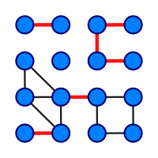

图 1

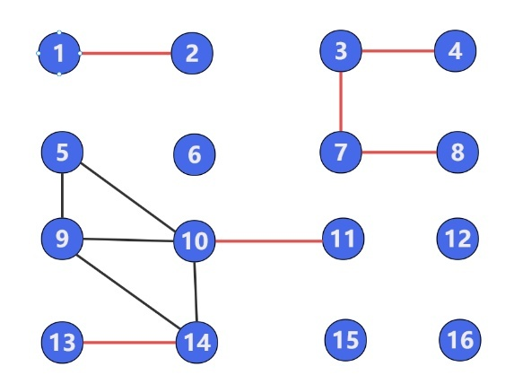

图 2

2.基准算法(搜索)

2.1原理描述

**基准算法的思想**：因为删除桥会导致整张图的连通分量增加，因此通过删除一条边，通过深度优先搜索/广度优先搜索得到删除边之后的连通分量（基于未被访问的节点状态得到），如果连通分量增加，说明这一条边是桥。

**基于搜索的基准算法优化思想**：一条边是桥等价于从边的一个顶点为起点(A)，只存在一条路径（这一条桥边）到达边的另一个顶点(B)；反证法证明：如果A能够通过其他路径到达B，那么这一条路径必然和这一条边形成环。这一种思想增益在于在搜索过程中一旦发现这两个点都被访问，说明这一条边不是环边，可以提前结束。

2.2核心伪代码

**核心目标**: 在不使用边 (u, v) 和 (v, u) 的前提下，检测从 u 到 v 是否连通

**删除边实现**：通过队列实现BFS，visited数组代表节点访问状态，以u为起点，遍历邻居时，显

式跳过目标边 u-v 和 v-u，使得u节点不通过(u,v)进入队列

**连通状态检查：**若当前节点 current == v，提前返回 false（存在替代路径，不是桥），若BFS

结束仍未被访问：节点不连通 → 边是桥 → 返回 true

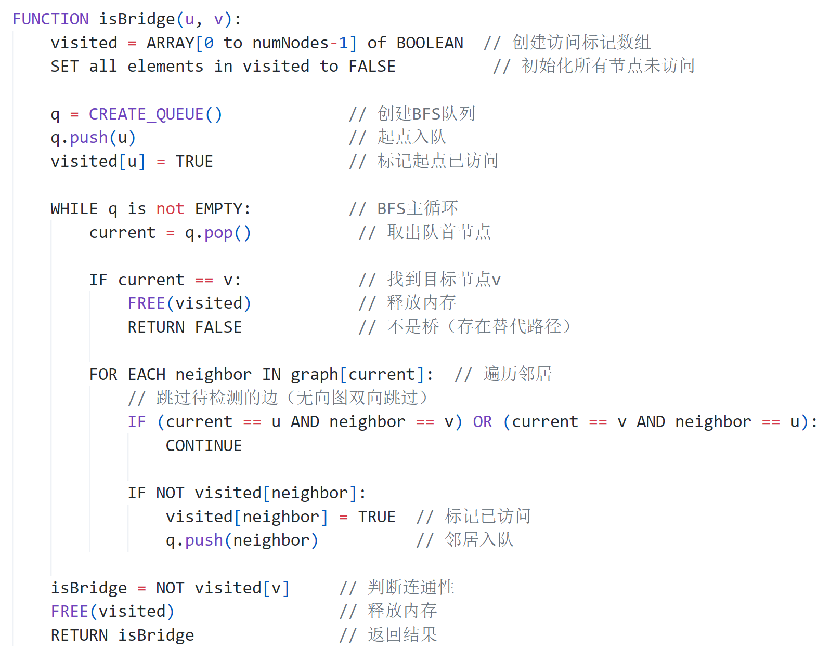

图 3

2.3复杂度分析

**E表示边数，V表示点数**

外层循环：分别删除每一条边进行桥测试 O(E)

内层循环：对于每条边进行BFS进行搜索判断,通过BFS遍历整张图的时间复杂度为O（E+V），**实际运行中一旦连通提前终止**

**算法的时间复杂度为O(E * (V + E))，空间复杂度为O(V)** 存储状态的数组

2.4效率测试

稀疏图通过边数等于点数表示**E=V**

表 1 稀疏图测试结果



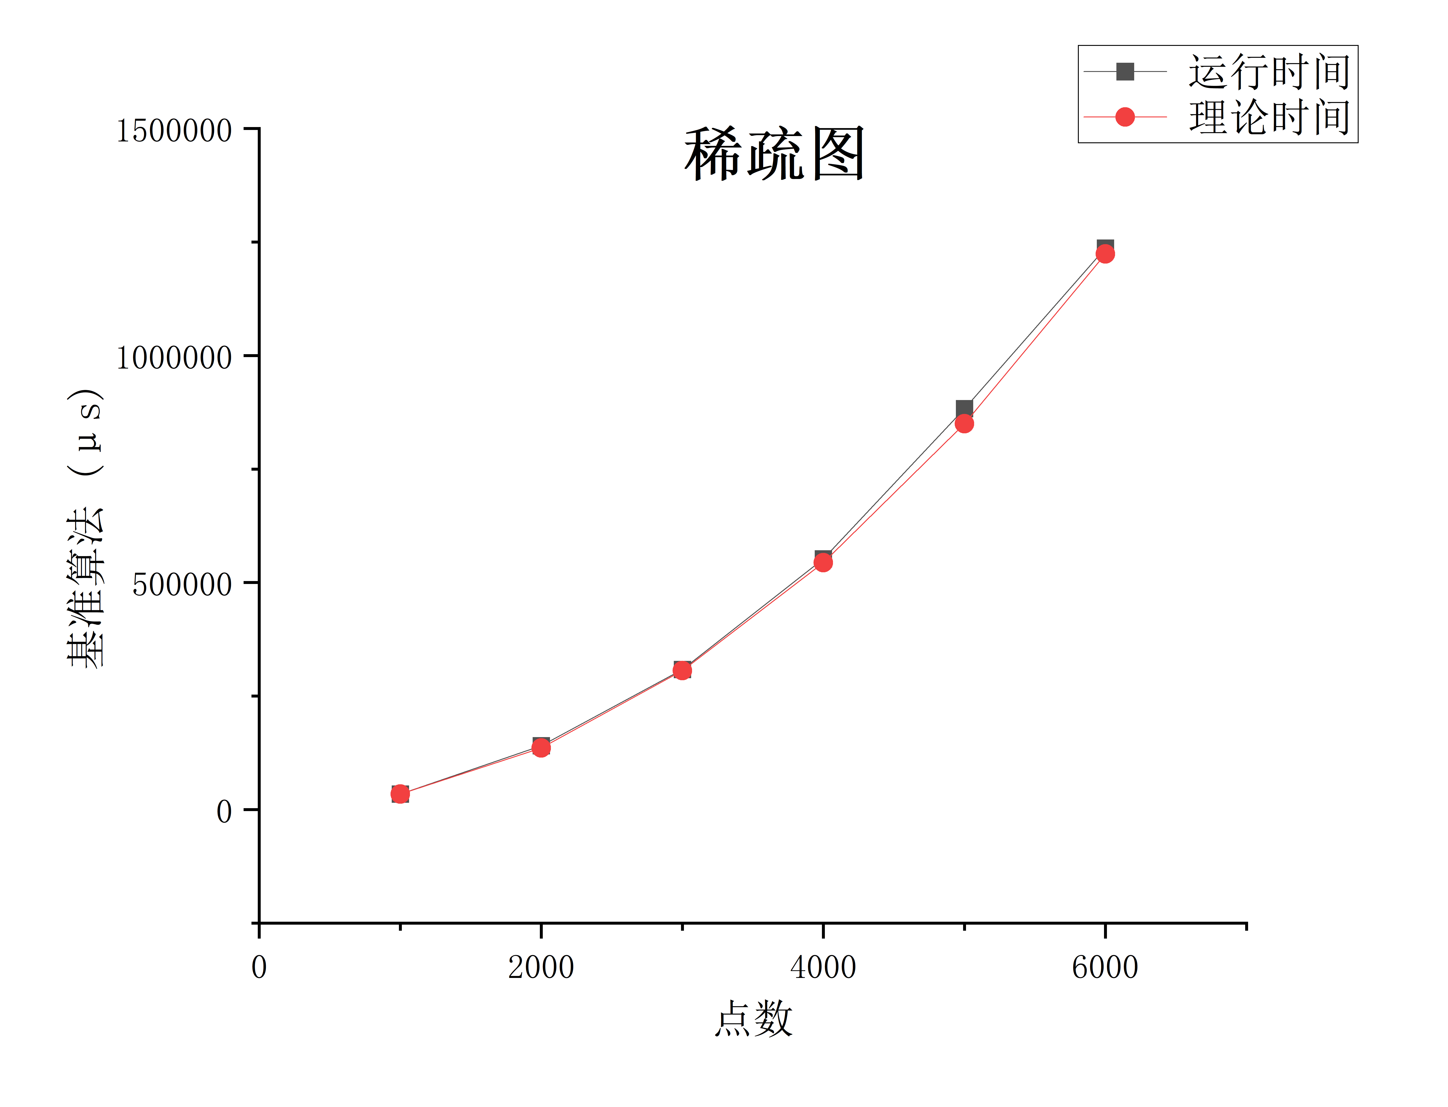

图 4

相对误差较小，符合稀疏图 ${O(V}^{2})$ 曲线，与理论分析一致。

**稠密图**通过边数等于边数的平方除4表示**E=V²/4**

表 2稠密图测试结果



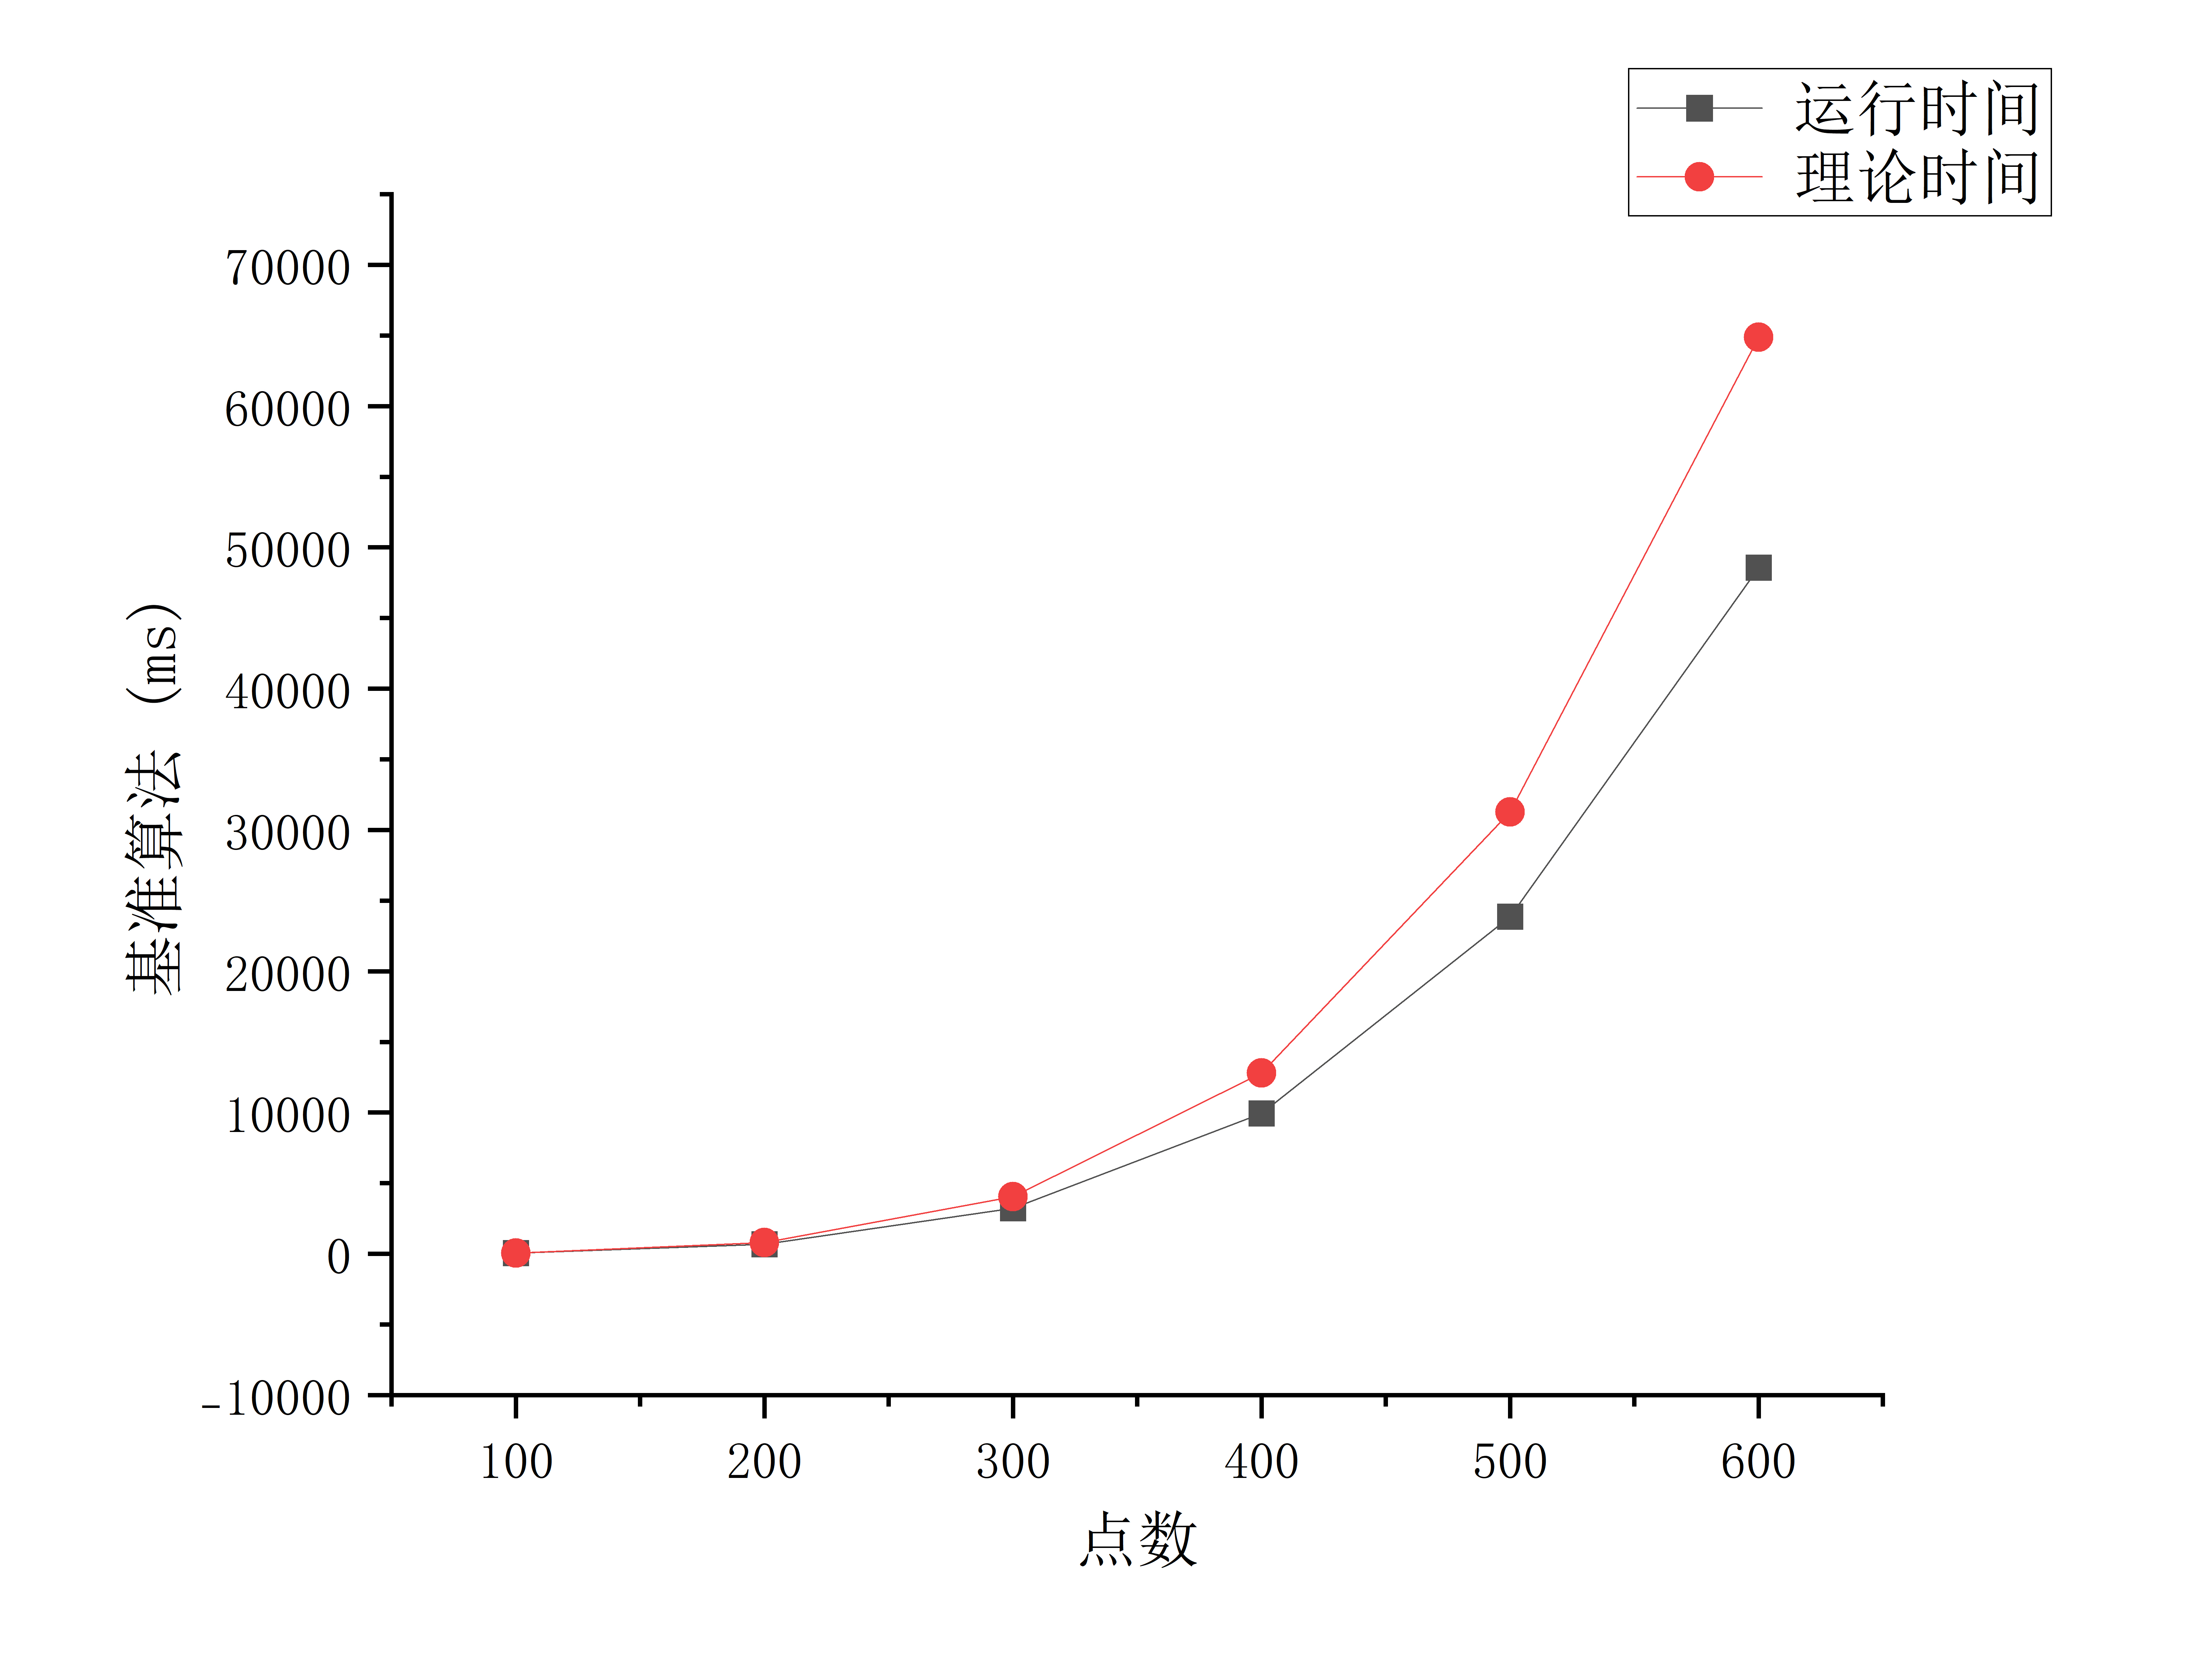

图 5

相对误差较小，符合O(V⁴) 曲线，与理论分析一致

**测试三个规模数据的测试结果：**

表 3测试图测试结果



3.基准算法(并查集)

3.1算法思想

**并查集**是一种树型的数据结构，用于处理一些不相交集合的合并及查询问题，并查集的思想是用一个数组表示了整片森林（parent），树的根节点唯一标识了一个集合，我们只要找到了某个元素的的树根，就能确定它在哪个集合里，因此并查集支持查询(Find)和合并(Union)两个操作，查询是查询集合内的祖先节点，合并是将两个不相交的集合合并为一个集合。

**并查集的核心作用在于它能够通过查询判断一个节点是否是根节点，从而得到连通分量的个数。**

因此，在基准算法中，我们也可通过并查集来判断连通分量的变化：通过删除一条边，重新构造并查集，如果边的两个顶点仍然在一个集合中，说明两个点依然连通，即说明两个点可以通过其他路径到达。

3.2核心伪代码

每删除一条边都需要重新构造并查集，这也是效率低的主要原因

简单的并查集初始化：每个节点构成一个集合；查找：不断找到父节点，直接其为根节点

合并：直接将当前节点接到目标节点

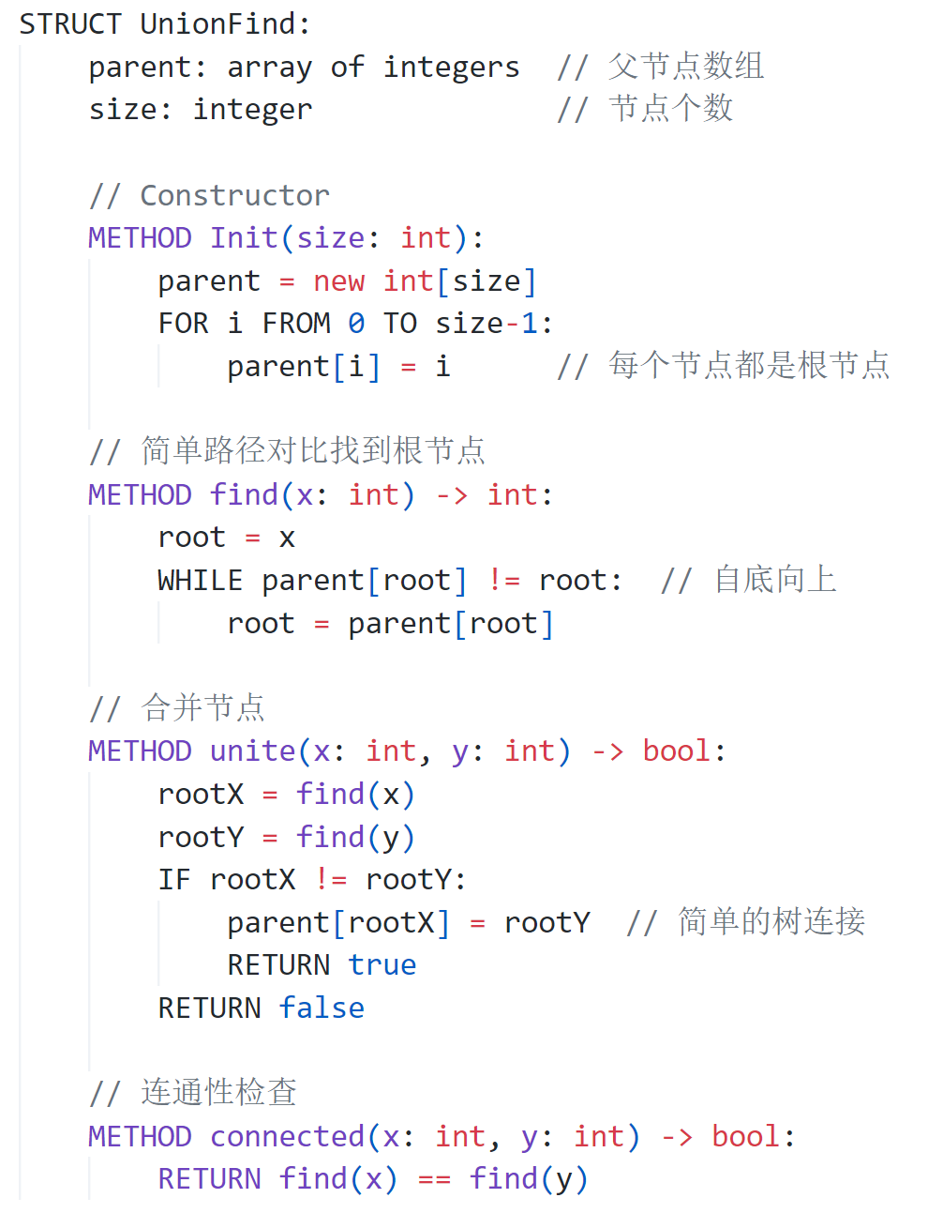

图 6 并查集实现

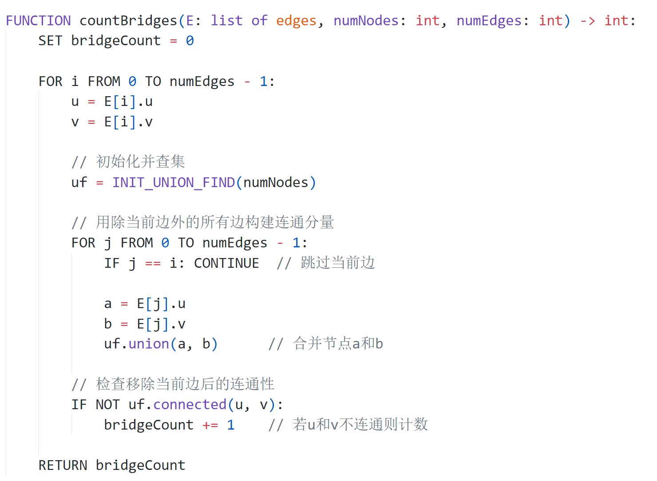

图 7 删除边

3.3复杂度分析

外层循环：分别删除每一条边O(E)

内层循环：对于E-1条边O(V) 初始化 + O(E) 次并查集操作，最后并查集查询时间复杂度为 O(α)（视为常数）

**算法的时间复杂度为O(E * (V + E * α(V)))** **≈ O(E² * α(V))**

**空间复杂度为O(V)**——并查集存储父节点

3.4效率测试

单纯通过朴素并查集进行连通分量的检查效率极慢，并且运行时间波动较大，因此不针对此算法进行稀疏图和稠密图的验证。

**测试三个规模数据的测试结果：**

表 4测试图测试结果



4.高效算法(生成森林+并查集)

4.1算法思想

**生成森林的思想：**森林由相互独立的树组成，是无向图的连通分量的一个直观表现形式。在无向图中应用DFS生成森林的过程，实际上就是通过DFS来识别和创建树结构。从任意一个节点开始进行DFS，直到所有节点都被访问过，这样就生成了一棵树。在无向图中，可以对所有未访问的节点重复这一过程，最终生成一个由多棵树组成的森林，每棵树都是一个强连通分量。

**节点间的相互关系**：通过DFS，我们不仅能够遍历图中的所有节点和边，而且能够有效地组织信息，从而对图进行更深入的分析。对于邻接表来说，我们通过记录邻接节点的前驱为当前节点，深度为当前节点的深度加1，得到森林中每个节点的深度和前驱关系，便于后面的分析。

**生成树的性质**：树中的一条边要么是环边，要么是树边（桥）；反证法证明：如果一条边不是树边，那么删除这条边不会使图的连通分量增加，如果这条边也不是环边，说明这条边的两个顶点没有其他路径可达，那么删除这条边会使连通分量增加，这和之前的结论矛盾，因此，得到结论：桥是树边。

**因此，我们可以把问题转换为找到所有环边的数量，从而得到桥的数量。**

**如何找到环边：**对于DFS生成树而言，当前节点访问其邻居节点时，如果发现邻居节点已被访问（跳过其父节点），说明这条边指向了被访问的祖先节点，因此被称为“反向边”，对于每一条反向边，它是环边的开始，而环边的结束是两个节点的最近公共祖先(两个点的公共祖先里面，离根最远的那个)，因此通过反向边，我们可以通过自底向上不断标记环边从而区分森林上的树边和环边。

**关键之处：并查集应该用在哪个地方——**当我们标记环边时，反向边的公共祖先可能相同，因此，如果我们不进行缩点，那必然导致我们会重复标记一些我们已经标记为环边的点，因此引入并查集来管理这些已经被标记为环边的点，当我们逐个往上标记的过程中，一旦遇到已经被标记的节点，就能够直接跳到被标记的最近组先处，**实现每次只标记新的环边。**

并查集作用的动画演示:



图 8

以小规模数据图展示的DFS建树--反向边—标记环边流程：

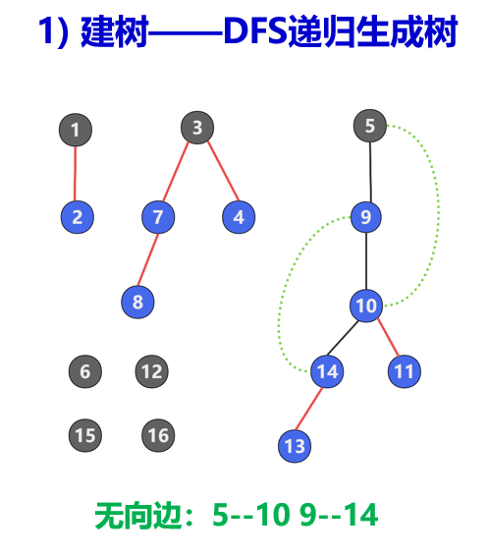

图 9

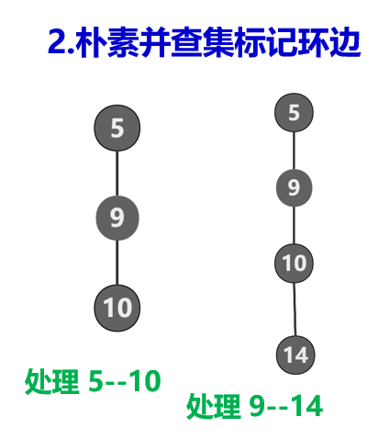

图 10

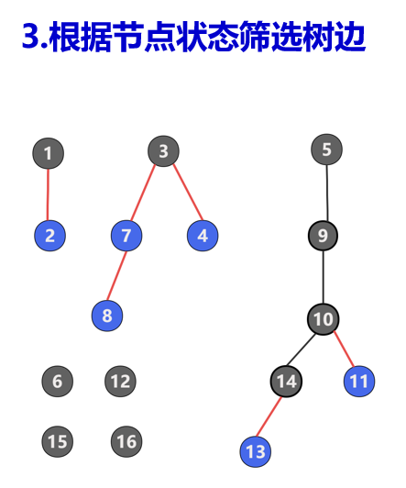

图 11

4.2核心伪代码

* **建树**：每加入一条树边都会把它标记为桥边，至于后面是否会根据后向边把它标记为环先不考虑。对于后向边，只存储根节点到子节点，避免因为邻接表的重复遍历导致反向边被重复存储，进而导致多次处理浪费时间。

我们想要标记的是环边，实际上我们是通过一条边的子节点来标记它是否为环边，因此，需要跳过根节点（即根节点被认为不是桥边）。

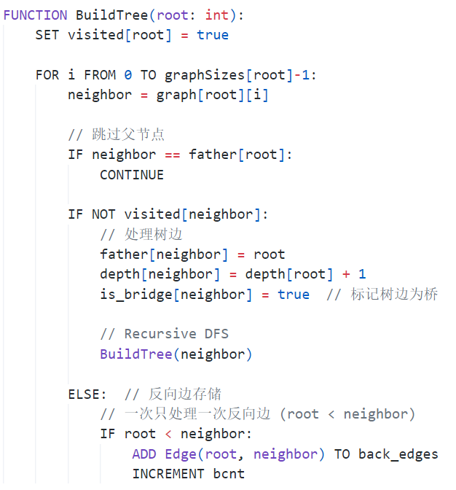

图 12 DFS建树

* **标记环边**： 标记环边采用朴素的LCA，即一层一层往上标记知道两个节点相同，到达LCA处，为了不必分开处理，使用了深度优先，始终处理较深的节点，循环直至两端点同属一个连通分量

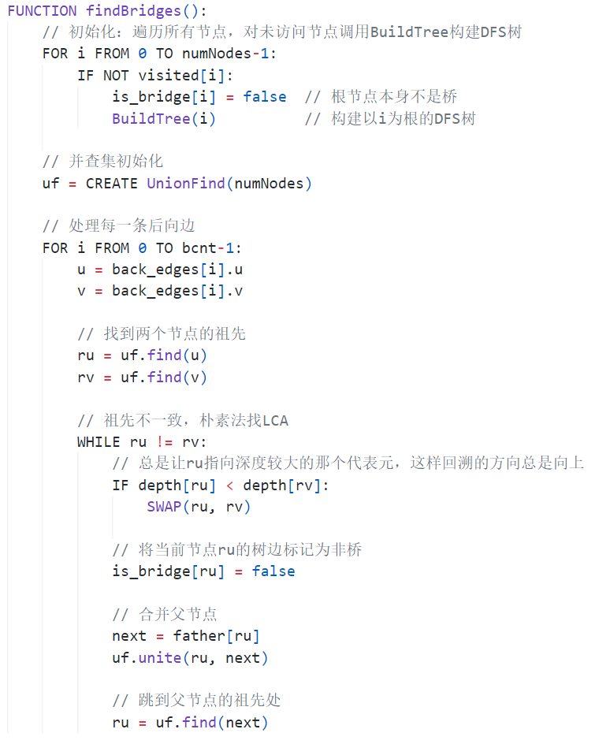

图 13 标记环边

4.3复杂度分析

构建DFS生成森林的**时间复杂度O(E+V)**

对于每一条后向边，标记环边的最坏情况：后向边数量O(E)，采用朴素并查集最多合并次数：O(V-1)，并查集查询时间复杂度：O(α(V))，因此**最坏情况时间复杂度O(E * Vα(V))**

**一般情况下，算法的时间复杂度为O(E + Vα(V))，空间复杂度为O(V)**

4.4效率测试

稀疏图通过边数等于点数表示**E=V**

表 5 稀疏图测试结果



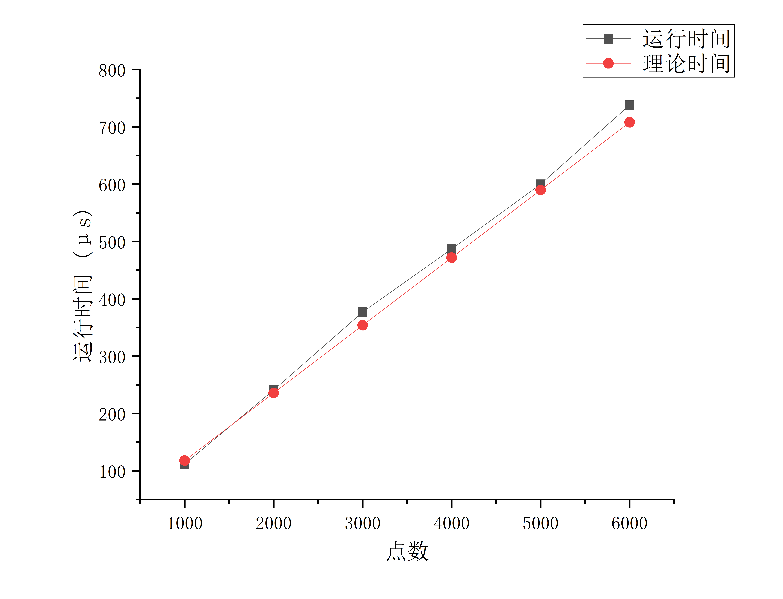

图 14

相对误差较小，符合稀疏图 $O(V)$ 曲线，与理论分析一致。

**稠密图**通过边数等于边数的平方除4表示**E=V²/4**

表 6稠密图测试结果



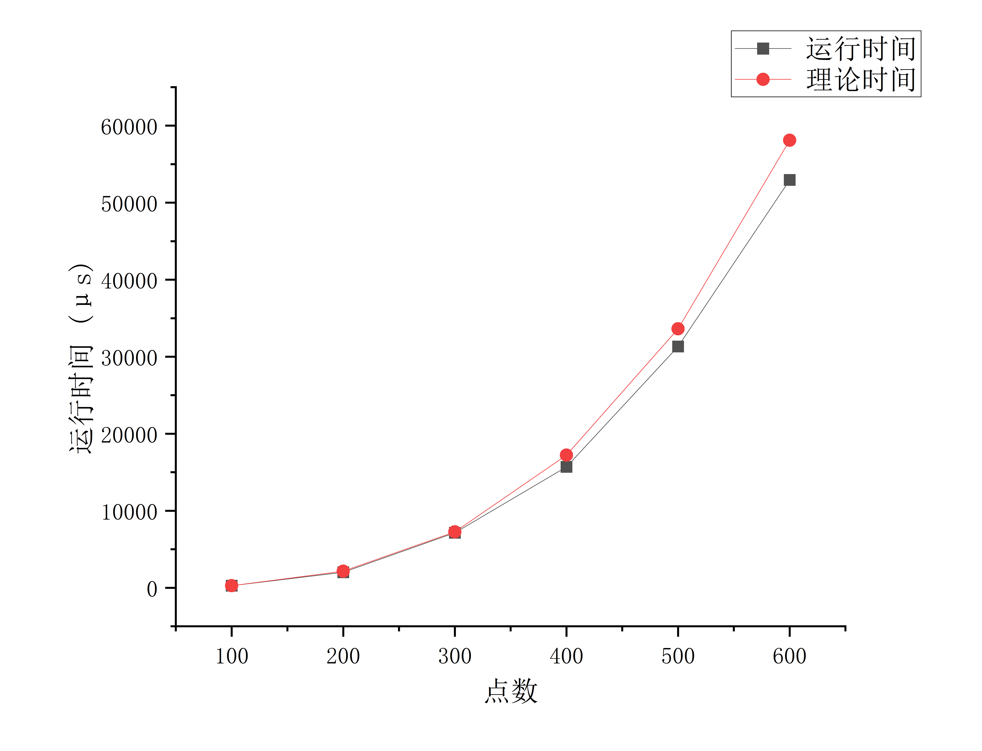

图 15

相对误差较小，符合O(**V³**) 曲线，与理论分析一致

**测试三个规模数据的测试结果：**

表 7测试图测试结果



5.高效算法优化1：建树算法

5.1原理描述

通过**递归DFS生成树**建树的两大缺点：一是频繁的递归调用导致内存开销增大，同时因为要根据深度不断回溯，时间上略微增加；二是DFS构建的生成树会导致显著增加的树高。

传统上我们认为要找到环边，就要通过DFS生成树找到反向边，实际上，我们更关注的是环边，因此，**使用BFS生成树**一样能找到环边（边的两个节点在同一深度），而BFS优势在于一方面它通过递推实现能减少函数调用带来的开销并且不需要根据深度回溯；另一方面，BFS生成树的树高会显著低于DFS，因此，使用BFS建树理论上能降低建树时间。

BFS的一个不足在于通过队列实现会导致内存的跳跃式访问（入队时访问队尾，出队时访问队头），因此这里引入**DFS+BFS的通过栈实现的特殊建树方法**：首先对于根节点，它会把所有邻居都入栈，并确定深度和前驱关系，这一点和BFS建树相同，然后它根据栈顶元素进一步进行建树，即先在深度上建完树，再处理同一深度的子节点，这一点和DFS建树相同。它的优势在于栈操作在连续内存区域，缓存命中率较高，相对于BFS建树有略微提升。

对于三种算法的建树图示：

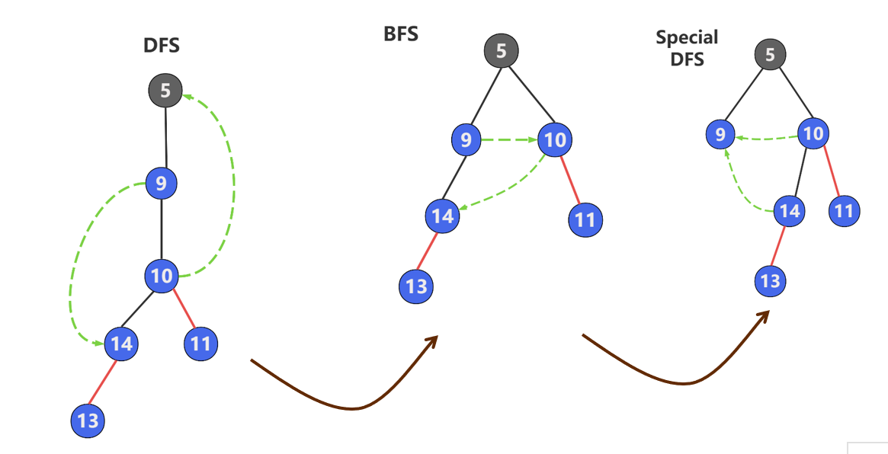

图 16

5.2核心伪代码

通过数组来模拟队列弥补容器带来的时间开销：

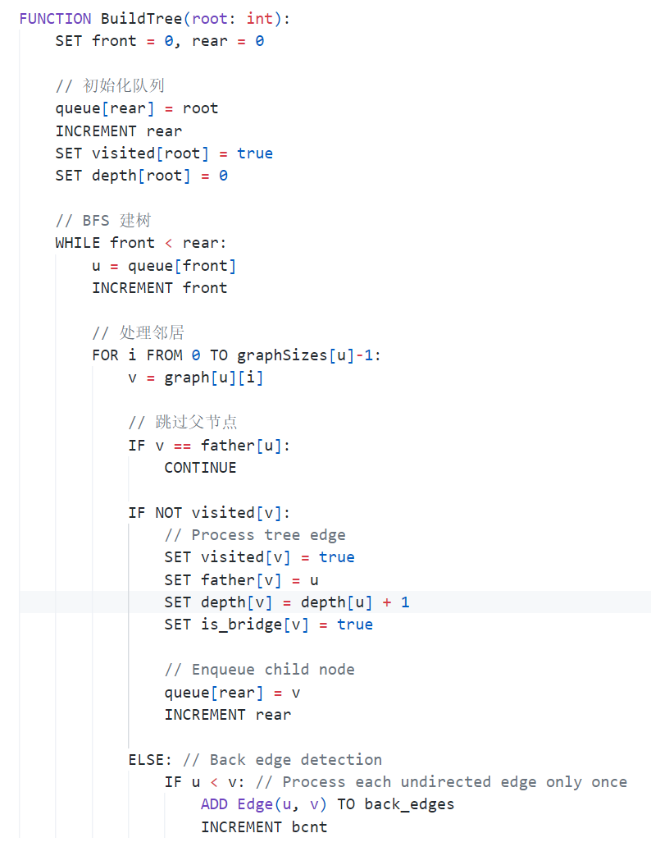

图 17 BFS建树

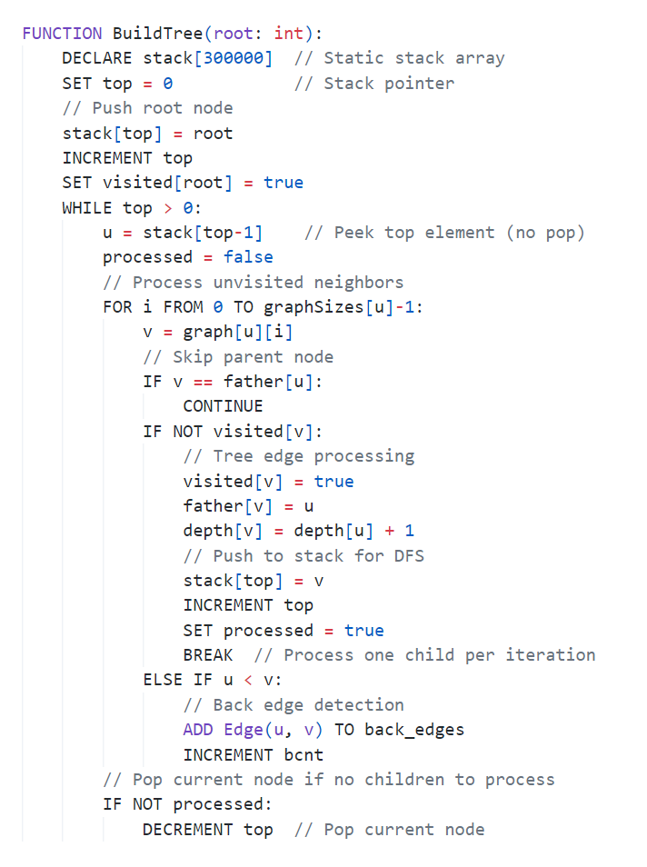

图 18 BFS+DFS建树

5.3结果分析

表 8测试结果



实际结果分析和原理描述中的理论分析一致。

得到结论：将DFS递归建树优化到BFS+DFS/ BFS建树，不仅仅是降低了建树的时间，更是显著降低的树高也为朴素并查集的处理带来了显著的优化。

特殊的DFS建树+朴素并查集的测试结果如下，对比DFS递归+朴素并查集，并查集的处理时间从31.2s显著减少到1.5s

表 9测试结果



6. 高效算法优化2：并查集路径压缩

6.1原理描述

使用并查集的目的在于维护一个环边的集合，查找的目的在于找到这个集合中的根节点，朴素并查集的查询方法是不断地递归访问父节点，直至根节点，这样会导致非常低的效率。实际上，我们并不关心一个节点到它的根节点的路径，只关心哪些点在同一个树中，因此路径压缩的思想在于，当合并一个新的环边节点时，直接把节点合并到根节点上，每个元素最多只需一步就能查询到根节点，能够显著提升查询效率。

**路径压缩的缺点及优化**：路径压缩第一次压缩过程中由于每个节点各自维护一个集合，因此第一次查找操作是没有实现压缩效果，特殊情况就是每个节点都是不断向上合并，那就会导致非常大的树高。因此，它的优化就是每接入一个新节点将它的所有子节点也接到根节点，能够显著减少树高。

**对于并查集常用的优化按秩合并：**对于使用生成树的方法来说，它是不适用的，因为它基于高度优先的规则会破坏树的深度关系，即并查集先后的深度关系和原生成树的深度关系不一致，进而导致无法正常的标记环边。 比如图中的例子，会把10的父节点9会因为高度较小接到10的子节点上，破坏了9是10的父节点这个非常重要的深度关系，导致标记环边过程陷入 10是9的祖先但是9是10的父节点 的死循环。

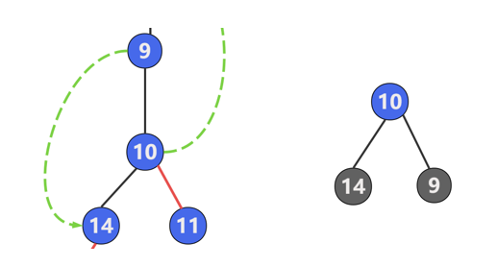

图 19

6.2核心伪代码

当找到祖先节点后把当前节点的所有子节点都接到祖先节点

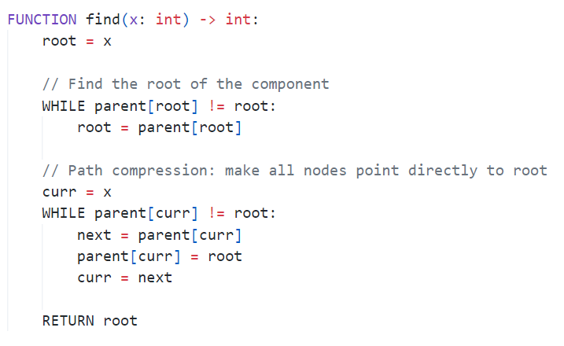

图 20

6.3复杂度分析

建树的时间复杂度：O(V + E)

对于每一条后向边，标记环边的最坏情况：后向边数量O(E)，采用并查集路径压缩分摊到每一条后向边的合并次数：O(1)，并查集查询时间复杂度：O(α(V))，因此**最坏情况时间复杂度O(E+α(V))**

**算法的时间复杂度为O(V + E)，空间复杂度为O(V)**

6.4效率测试

稀疏图通过边数等于点数表示**E=V**

表 10 稀疏图测试结果



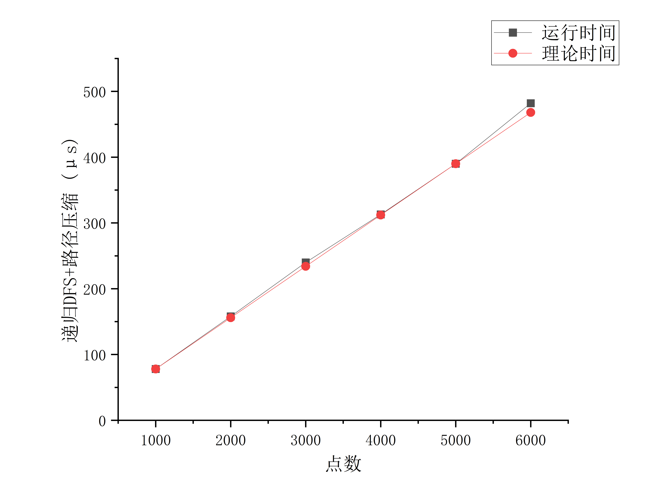

图 21

表 11 稀疏图测试结果



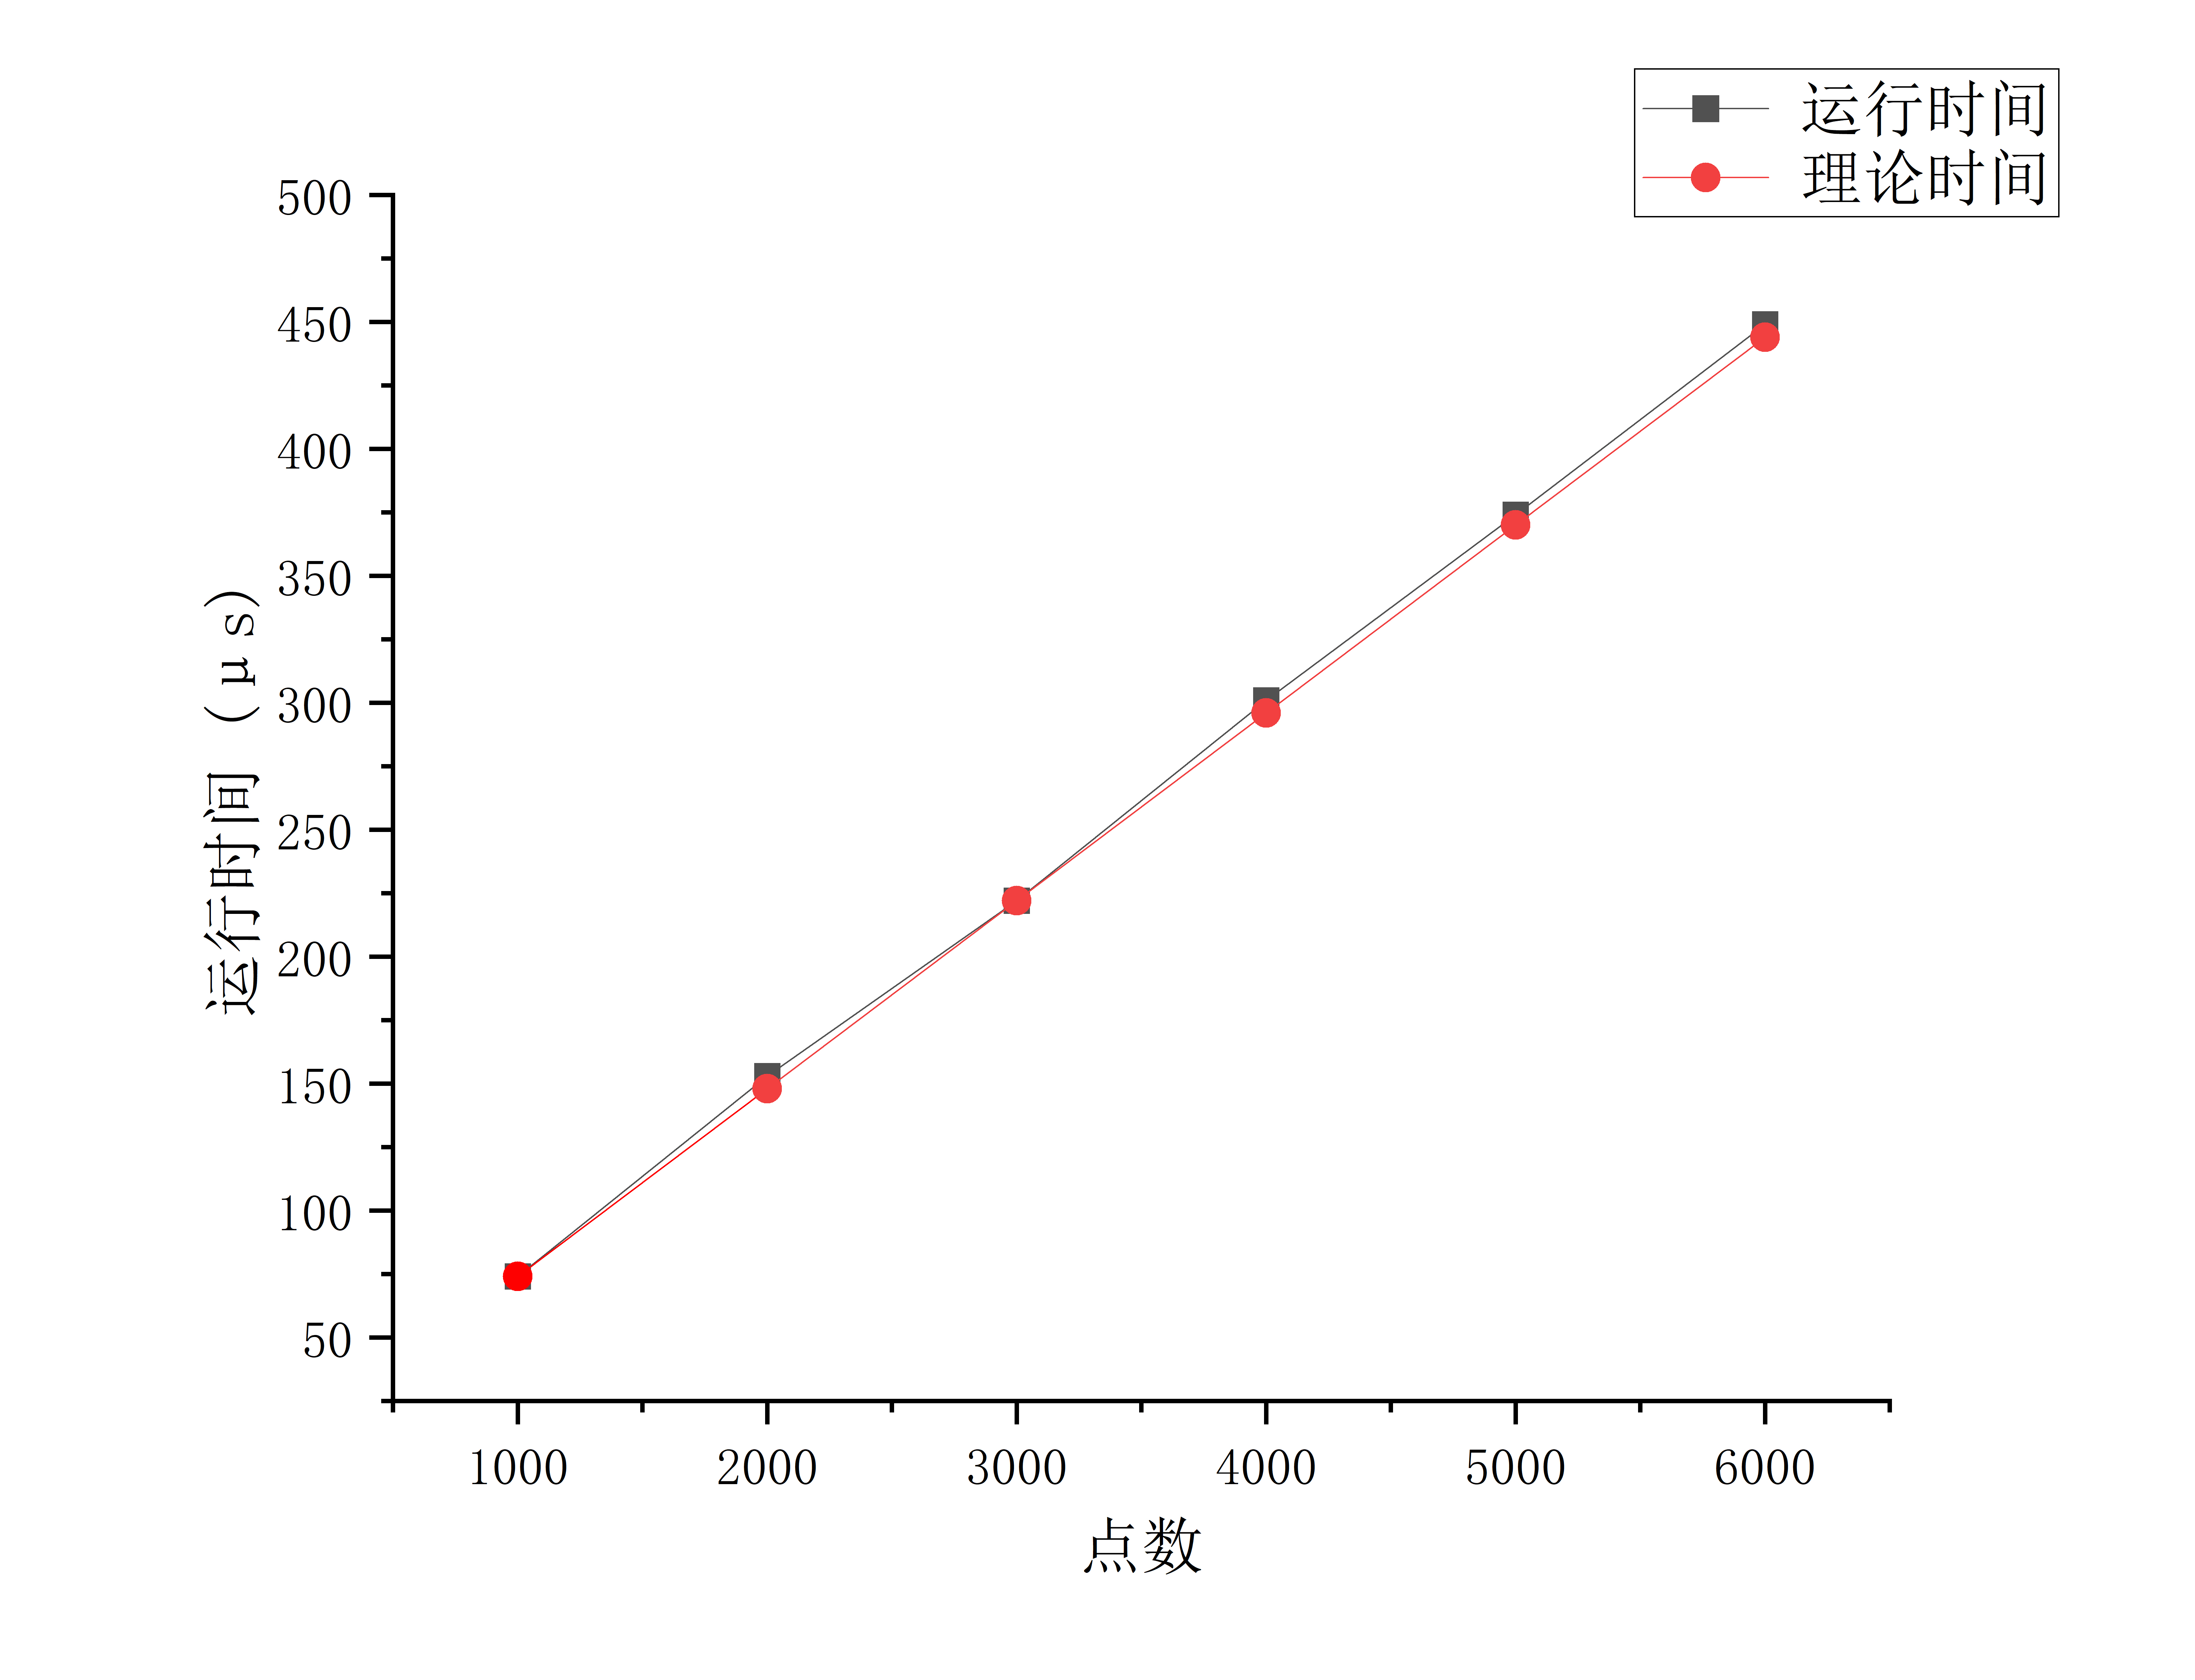

图 22

相对误差较小，符合稀疏图 $O(V)$ 曲线，与理论分析一致。

**稠密图**通过边数等于边数的平方除4表示**E=V²/4**

表 12稠密图测试结果



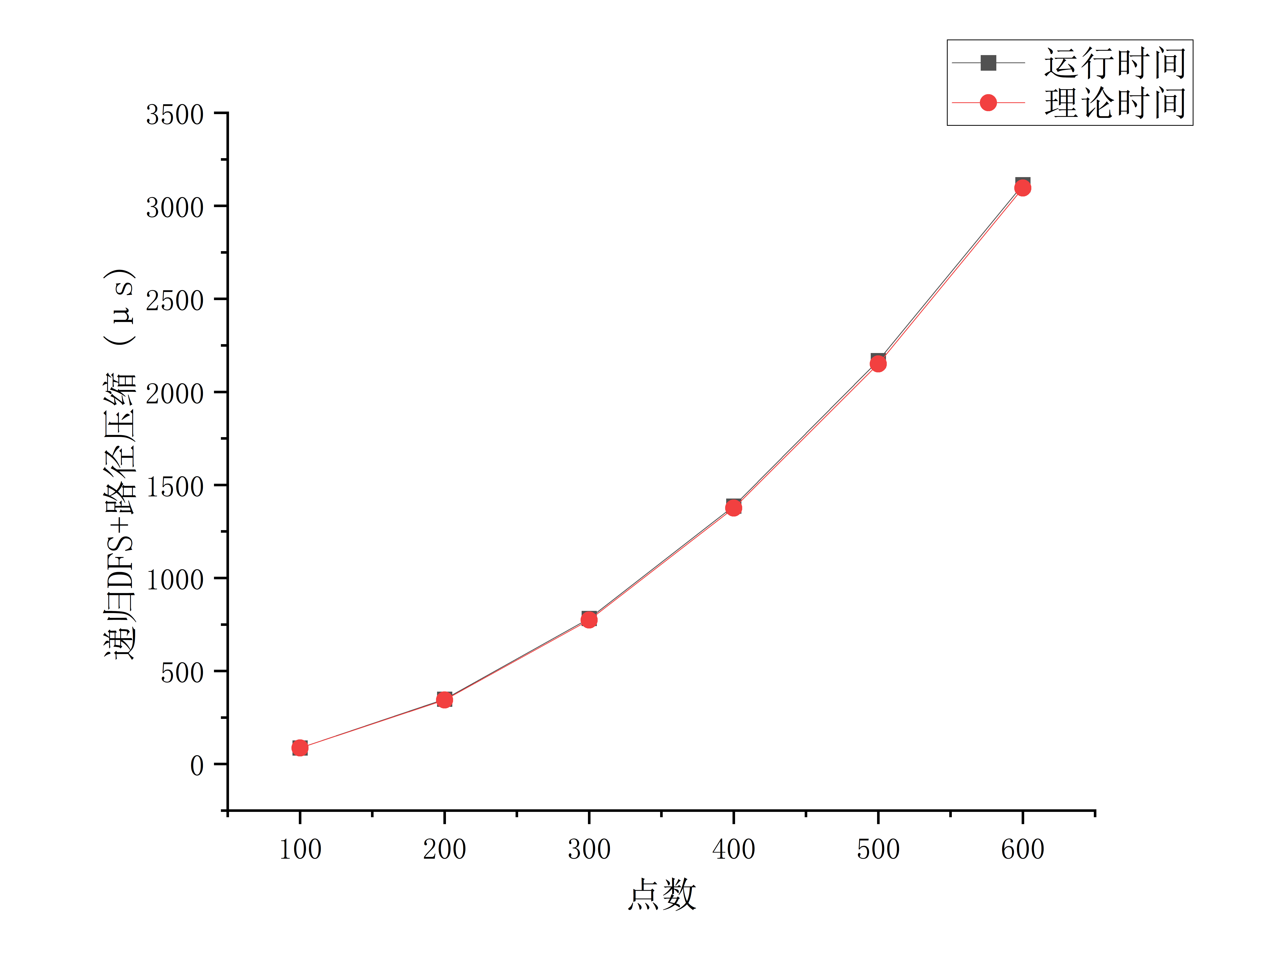

图 23

表 13稠密图测试结果



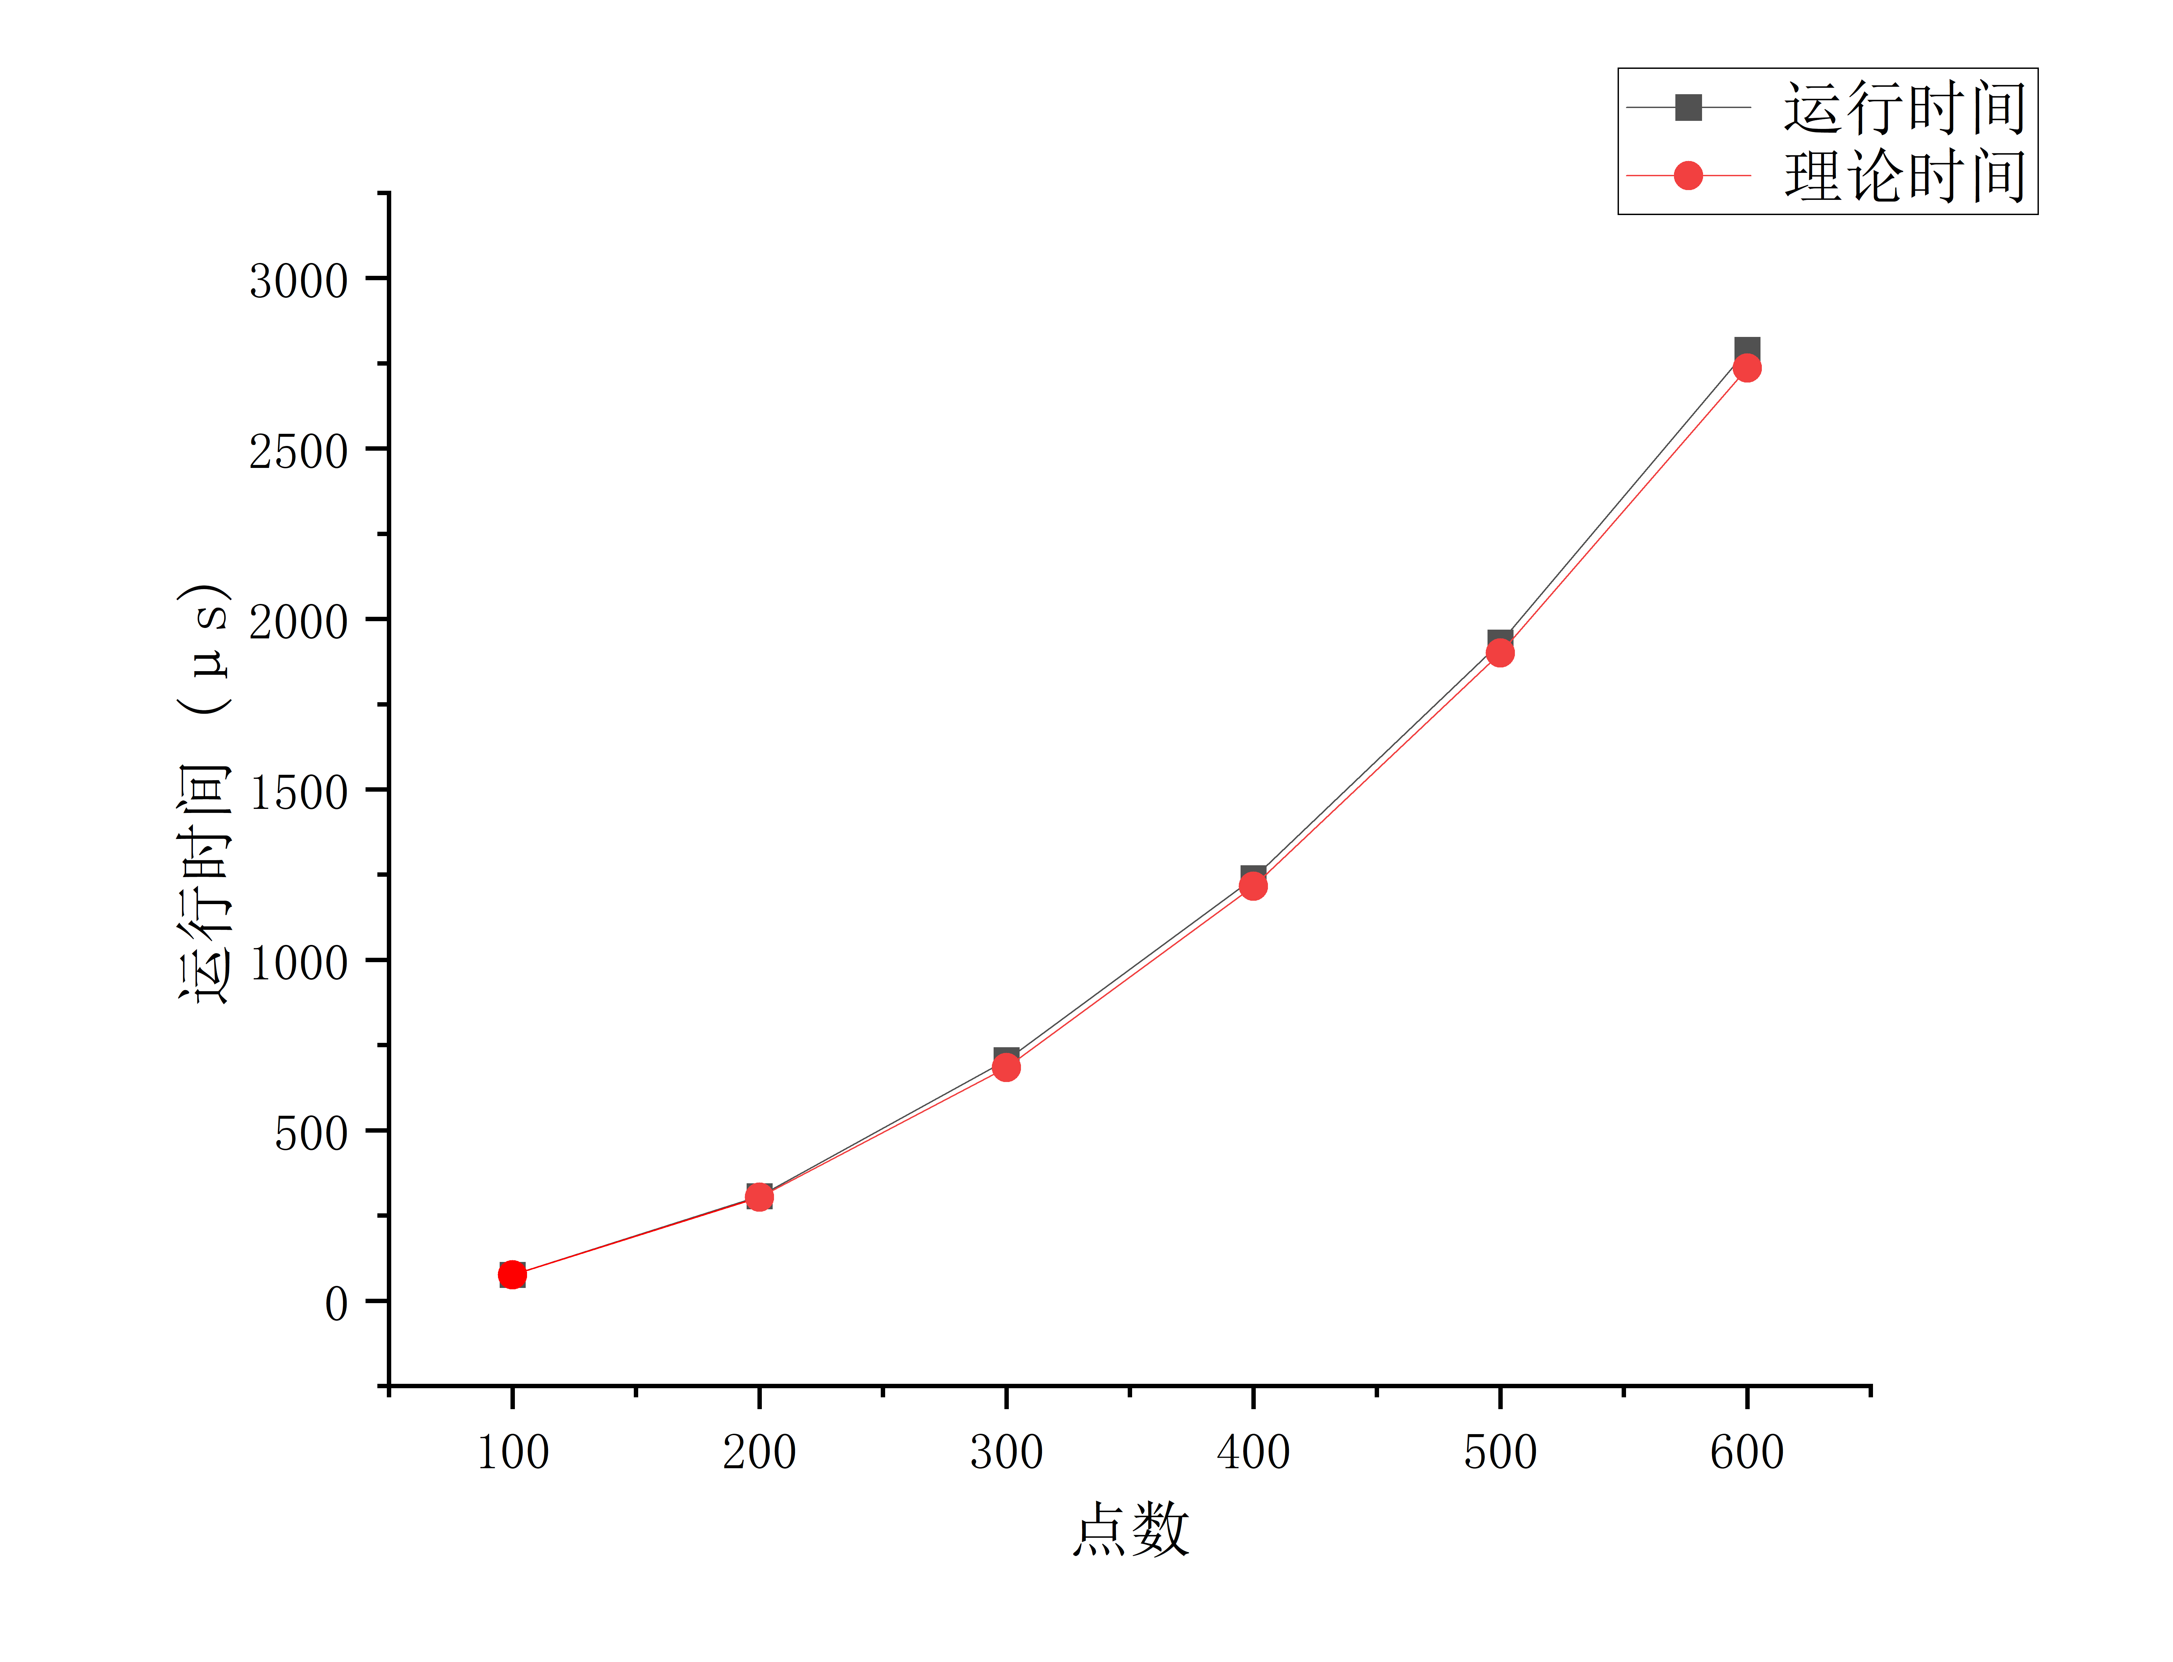

图 24

相对误差较小，符合O(**V²**) 曲线，与理论分析一致

**测试三个规模数据的测试结果：**

表 14测试图测试结果



表 15测试图测试结果



**五．实验结果和分析**

1.基准算法和高效方法对比

稀疏图：

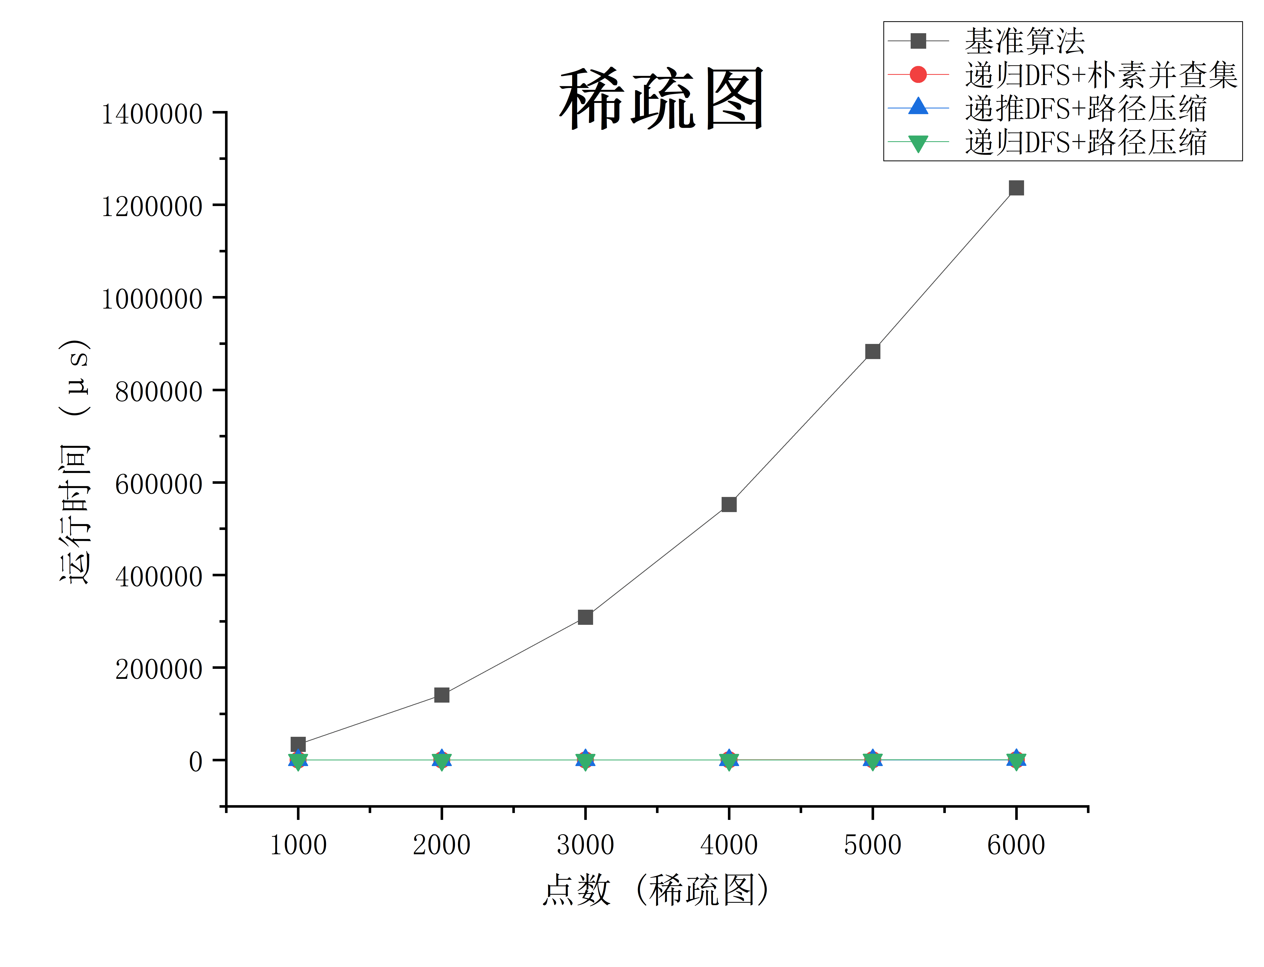

图 25

**在稀疏图上，基准算法最慢，原因在于**基准算法每次都要遍历整张图，在稀疏图上桥的数量更多，对于不是桥的边也必须进行搜索保证正确性，导致较多的时间开销。

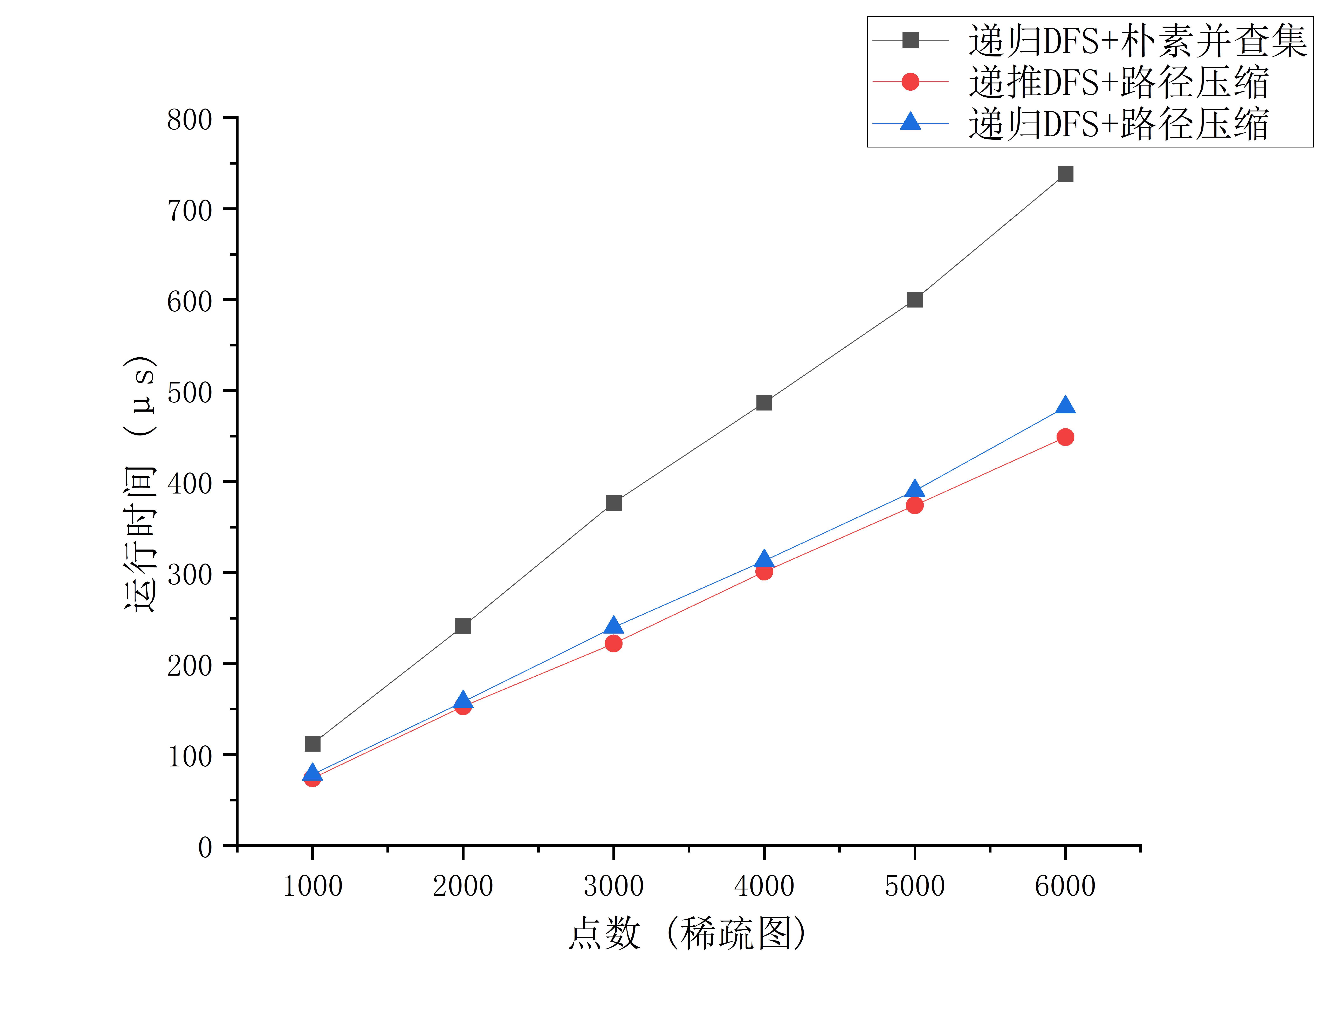

图 26

**在稀疏图上**，建树算法上的优化并不显著，因为稀疏图建树不管采用哪种算法，都不会带来显著差别的树高；**路径压缩**开始带来了明显的优化，以DFS递归在使用路径压缩前后为例进一步对比：

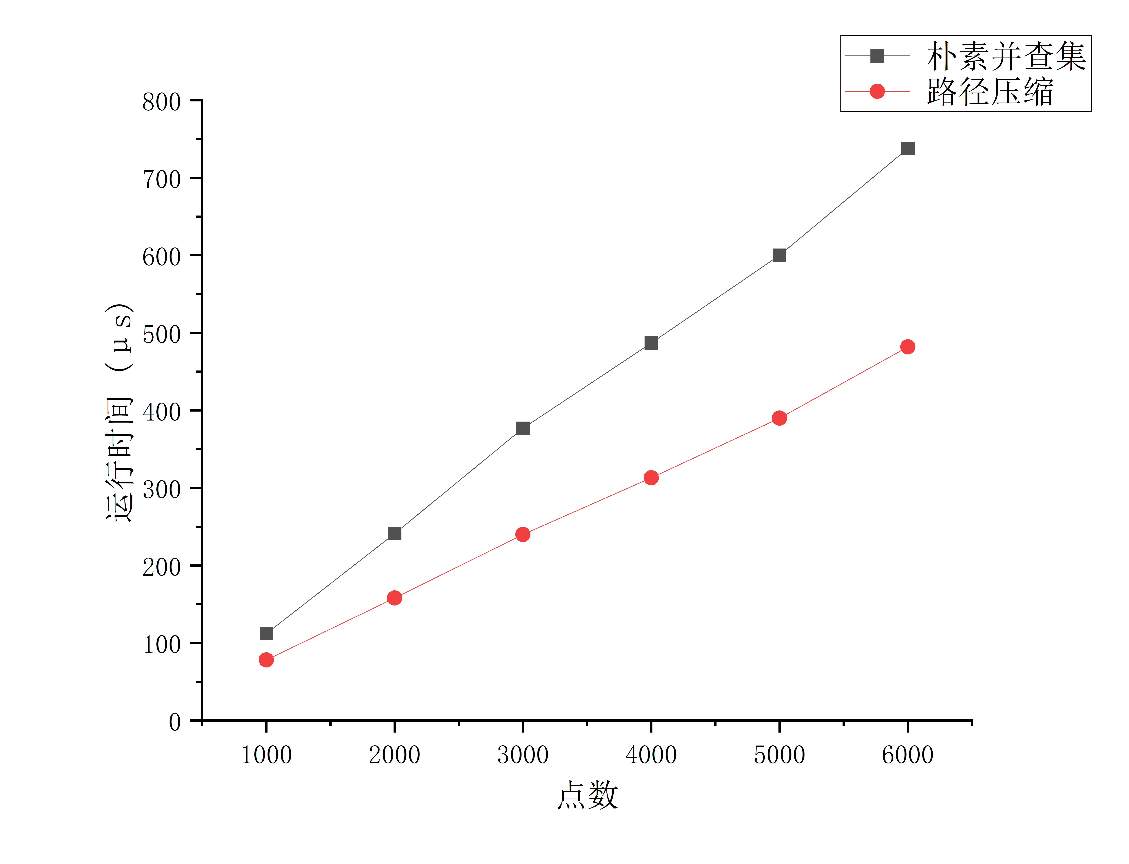

图 27

稠密图：

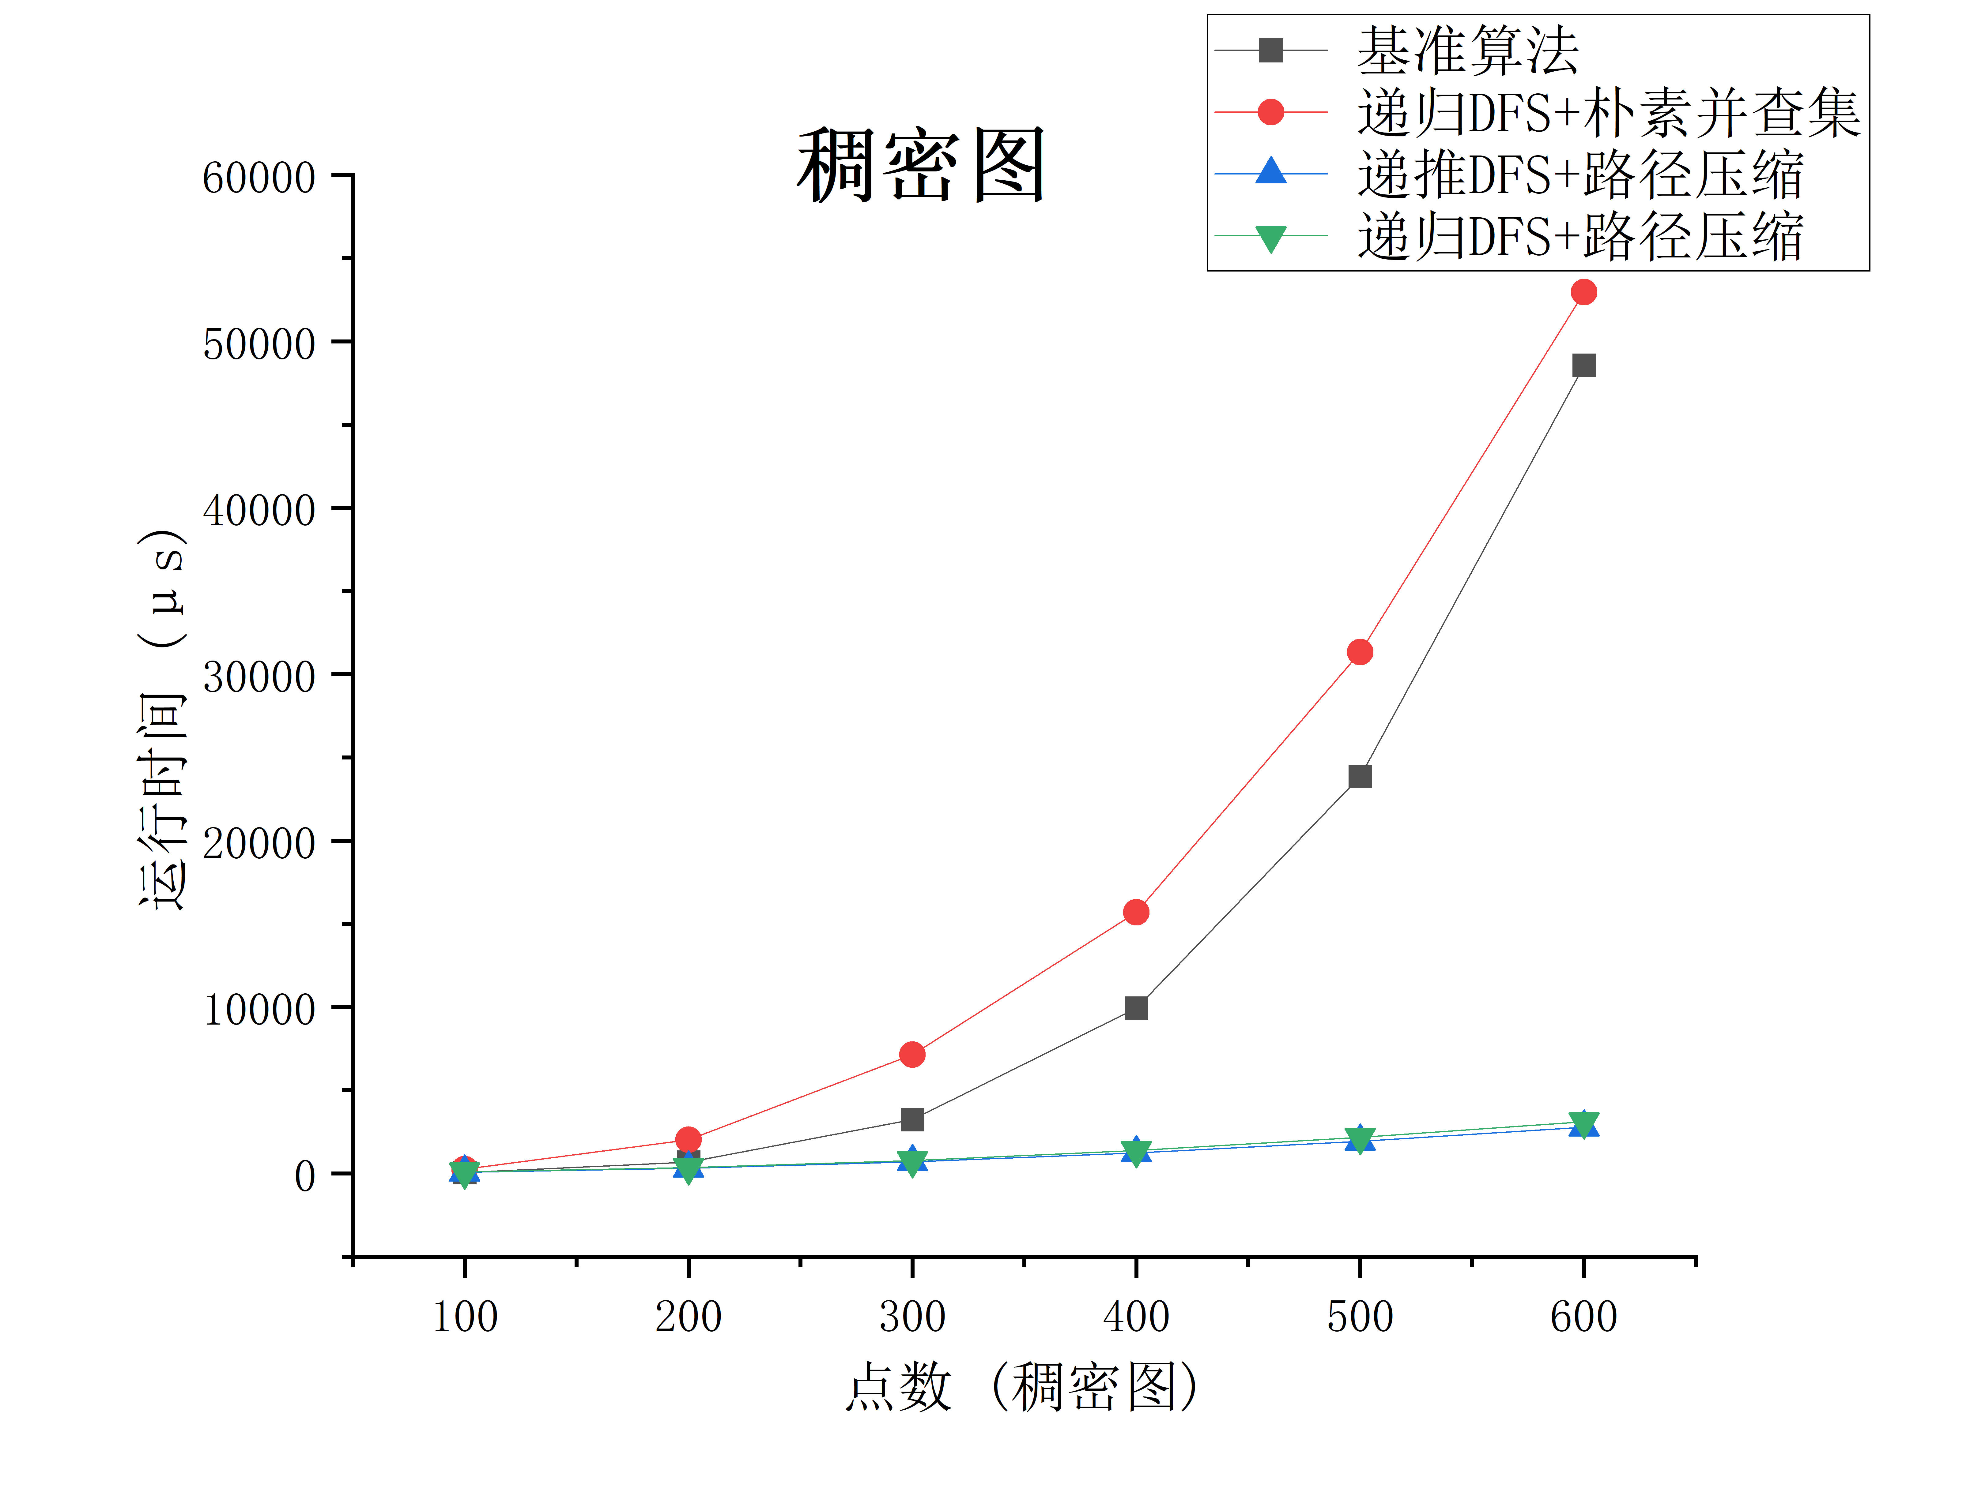

图 28

**递归DFS+朴素并查集最慢：原因在于**在稠密图下，本身递归DFS建树就会比BFS建树导致显著增加的树高，然后朴素并查集在大规模数据下简单的合并会不断增加树高，导致查询的开销不断增加，而基准算法因为一旦搜索过程中两点连通就终止搜索的机制，在稠密图下能够更早地终止，最终能够在稠密图上稍微优于DFS递归+朴素并查集的算法。

**在稠密图下使用路径压缩前后对比：**

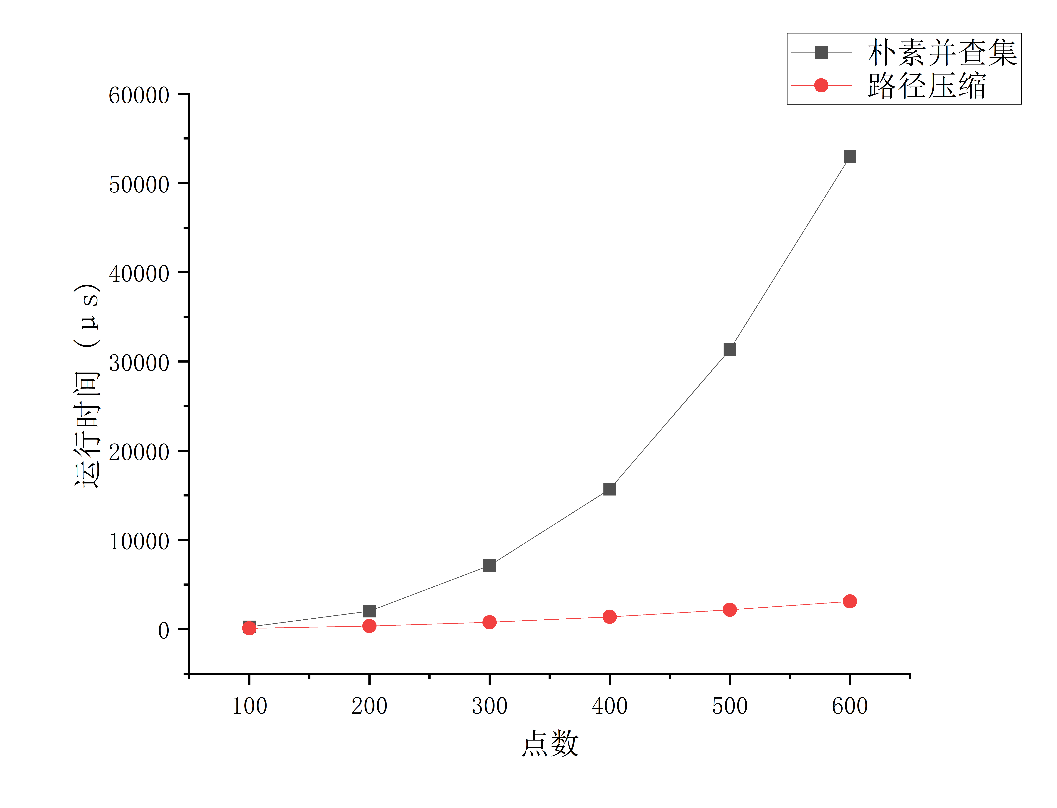

图 29 DFS递归树使用路径压缩前后对比

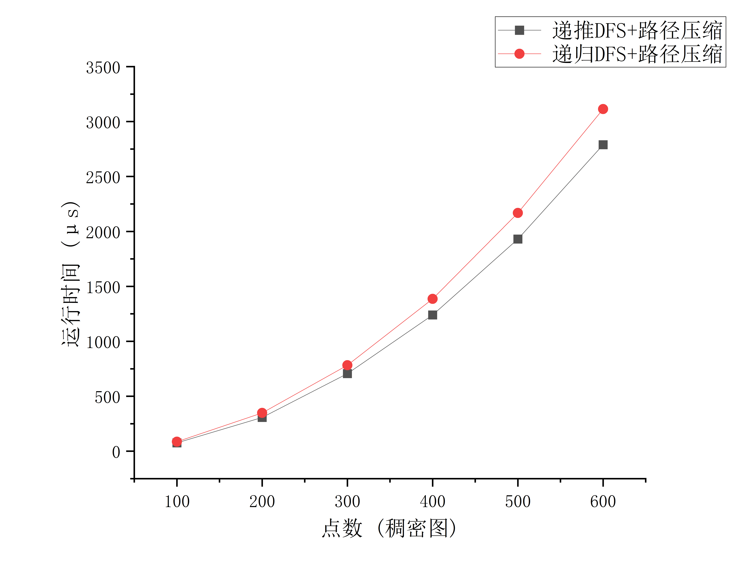

图 30

结论是路径压缩在稠密图上带来的优化更加显著，能弥补DFS递归建树算法上带来的树高开销。

2.最终结果分析

**不开优化前最终结果在550ms，经过编译器O2/O3优化后，最后结果在350ms左右：**

表 16优化结果



对于最终结果能在1s以内，我认为几个关键的优化点：

**（1）建树算法中的优化**：尽管路径压缩能明显减少不同建树算法之间的差异，但建树算法让我意识到树高给并查集查询带来的显著运行开销，从而进行路径压缩等相关优化；在大规模数据下，建树算法的优化在20%（450ms->350ms）

**（2）并查集路径压缩缺点的优化：**如果不针对路径压缩的缺点进行子节点也接入根节点的优化，标记环边的时间在1.6s，使用后能缩减到0.2s，因此，这一步是大规模数据下时间能达到1s内的关键。

**（3）算法结构上的设计：**对于标记环边，其他同学的做法一般是先通过高效的LCA算法找到LCA，然后再进行标记环边（使用差分或其他算法），即LCA和标记环边是两个阶段；而我的算法通过一个状态数组（记录是否为桥）将这两个过程融合起来，对于一个反向边，在两个节点自底向上达到同一祖先的过程中，通过并查集加入节点，并且设置节点的状态为False，实现了在LCA的过程中已经把所有环边标记了，我觉得这也是进入1s内比较重要的一点。

**六．经验总结**

1. 正确性验证

任何优化算法需以正确性验证为前提，基准算法可作为算法鲁棒性的基准测试工具。桥问题中，基准算法虽无法处理大规模输入，但其逻辑直接反映问题本质，可用于验证优化算法在小规模数据下的正确性，避免因算法逻辑错误导致性能评估失真。

2. 逆向思维

从结果维度反推参数增长，可突破传统状态转移的局限性，显著提升算法效率。桥问题中，找到环边的难度远低于找到桥并且找到环边的速度又高于桥，因此把问题转换为找到环边。

3. 具体实现的优化

时间复杂度相同的算法仍然能在实现细节上进行优化。比如桥问题中，尽管不同建树算法的时间复杂度都是O(E+V)，但是对于具体实现，如用数组代替容器，结合不同实现策略方面进行运行上的优化，对于算法效率要求较高的场景更加要注意这些细节。

4. 算法应用场景

不同算法适用于不同场景，需要明确算法的特性。比如DFS适用于树/图结构分析和递归问题,而BFS更安全避免栈溢出，适合层次遍历和大规模数据处理，本次实验中为了得到更低的树高而选择使用BFS结构的建树算法。

5. 算法的融合

在设计算法过程中，我们一般都先拆分成不同步骤，得到上一步的结果再进行下一步的算法设计。如果在一个步骤中能够同时解决其他步骤，那就不需要再花费多余的开销。比如在本次实验中，在LCA的过程中遍历整张图的过程中，通过状态数组同时进行环边标记，不需要在找到LCA后再进行这一步骤，能够显著降低运行时间。

|  |
| --- |
| 指导教师批阅意见：  成绩评定：  指导教师签字：  年 月 日 |
| 备注： |

注：1、报告内的项目或内容设置，可根据实际情况加以调整和补充。

2、教师批改学生实验报告时间应在学生提交实验报告时间后10日内。